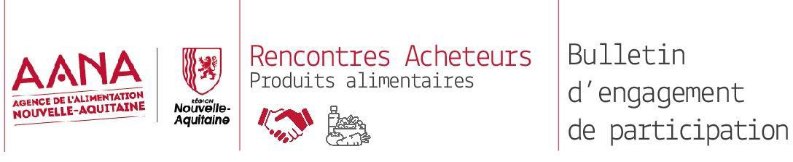

En partenariat avec :

**BUSINESS MEETINGS B to B**

**Acheteurs américains,**

**Date limite d’inscription : 5 octobre 2023**

**Contact : Laurence JUGE** [**l.juge@aana.fr**](mailto:l.juge@aana.fr)

**Produits Gourmets, Épicerie/Épicerie fine jeudi 19 octobre 2023 à Bordeaux**

Raison sociale :…………….…………………………………………………………………………………………………………………………………………… Nom du contact pour cette opération : ………………………………………………………………. Prénom : ........................................................ Fonction du contact pour cette opération : .................................... Tél / Mobile : ...........................................................................

Adresse : .............................................................................................................................................................................................

Code postal : ..........................................Ville : ...................................................................................................................................

N° SIRET : .................................................. TVA intercommunautaire : …………………………………………………. Code APE : …………………..

E-mail du contact pour cette opération : ...........................................................................................................................................

Site Web : ...........................................................................................................................................................................................

Produits présentés : ...........................................................................................................................................................................

J’exporte déjà à l’export sur la zone US: OUI / NON

Je suis abonné(e) au LAB, la plateforme professionnelle de l’AANA : OUI / NON ...........................................................................

**Atteste avoir pris connaissance du programme et des conditions de participation jointes et vouloir**

**participer avec l’AANA au ‘’Business Meetings BtoB acheteurs américains”2023.**

**Je reconnais avoir lu et accepté les conditions générales de vente des manifestations de l’AANA en pièce jointe ou sur sur** <http://www.produits-de-nouvelle-aquitaine.fr/uploads/2021/07/CGV-AANA.pdf> **et m’engage à les respecter sans réserve.**

**J’atteste sur l’honneur avoir souscrit une police d’assurance qui couvre tous les risques liés à ma participation**

**aux manifestations de l’AANA et en particulier ma responsabilité civile.**

**Je joins obligatoirement à ce bulletin le montant de € (chèque ou virement) à l’ordre de l’AANA**

**correspondant au montant total TTC dû et comprenant :**

# Offre AANA – Région Nouvelle-Aquitaine :

* **Je participe au showroom** et au déjeuner informel avec dégustation d’échantillons : OUI / NON

*Pour ce temps de rencontres, j’expédie à l’AANA des échantillons* : OUI / NON

* **Je participe aux rendez-vous** avec les acheteurs en présentiel (cochez, svp) : 250 € HT / acheteur
  + French Food Exports OUI / NON………………………………………………………. : ……………………………
  + BI Rite OUI / NON………………………………………………………. : ……………………………
  + Frenchery OUI / NON …………………………………………………….. : ……………………………

Pour ces rendez-vous, j’expédie à l’AANA des échantillons : OUI / NON (Si non, je me rends aux rdvs avec mes échantillons le jour J)

**TOTAL € HT** € HT

TVA 20% €

# TOTAL € TTC COMMANDE €

**Signature + cachet de l’entreprise obligatoire**

Nom du signataire : ……………………………………………………………

Fonction : ………………………………..……………Date : ………………....……….

